IES Gran Capitán

Módulo: Desarrollo de Interfaces Web

Ciclo Formativo de Grado Superior “Desarrollo de aplicaciones Web”

Práctica 1

Fecha entrega: 02/10/2018

Autores: José Rafael Álvarez Espino

Por parejas, se propone que cada miembro del grupo selecciona en Internet un sitio web que te llame la atención. Argumente a su compañero por qué tu sitio elegido tiene un mejor diseño que el suyo: apunta en una hoja qué características del diseño destaca en tu argumentación. ¿Los colores?, ¿la rapidez de carga?, ¿las imágenes?, ¿cómo muestra los contenidos?, ¿lo fácil que es encontrar información?, etc. Una vez defendida nuestra página, cada miembro del grupo tiene que hacer una tabla en la que refleje aspectos que considere positivos y negativos del sitio web que ha elegido respecto a:

1. Colores.
2. Estructura.
3. Iconos.
4. Tipografía.
5. Animaciones.
6. Facilidad de navegación.
7. Visionado de los contenidos que muestre.
8. Tecnología empleada para su desarrollo.

La página que he elegido ha sido [www.pittoridicinema.it](http://www.pittoridicinema.it).

Al entrar a la página se puede ver el menú principal, con fondo color amarillo-dorado y letras negras, que transmite felicidad y que es algo tradicional. Podemos ver que la página trata sobre pinturas y libros, por lo que es tradicional. El menú pasa algo mas desapercibido, ya que hay una sección en cada esquina de la página principal. Lo que más llama la atención es el título “pintores de cine” en grande, y abajo el botón “comprar libro”, bien recalcado al estar encerrado en una caja y sus letras ser más grandes que las de los menús, por lo que ya te están diciendo que compres el libro.

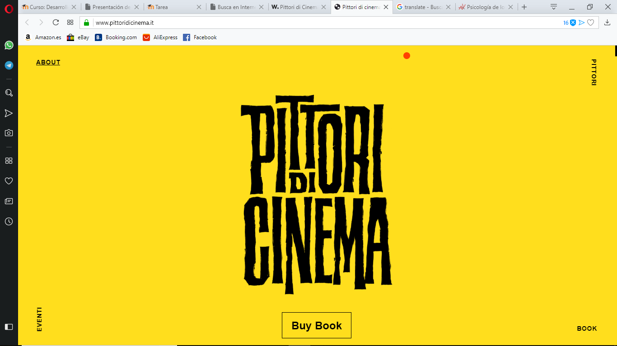

Si empezamos a navegar por la página, se puede ver la estructura para mostrar el contenido es siempre la misma:

1. Empieza con una imagen a tamaño completo como portada.

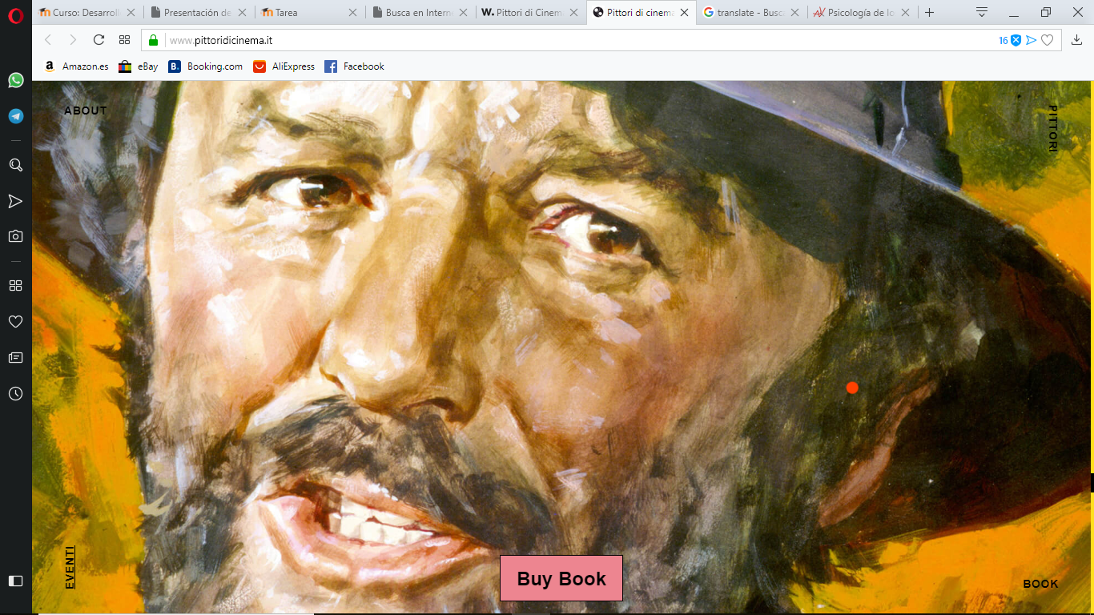

1. La imagen tiene un efecto como si entraras dentro de la imagen por lo que me llama bastante la atención y me ha gustado mucho.

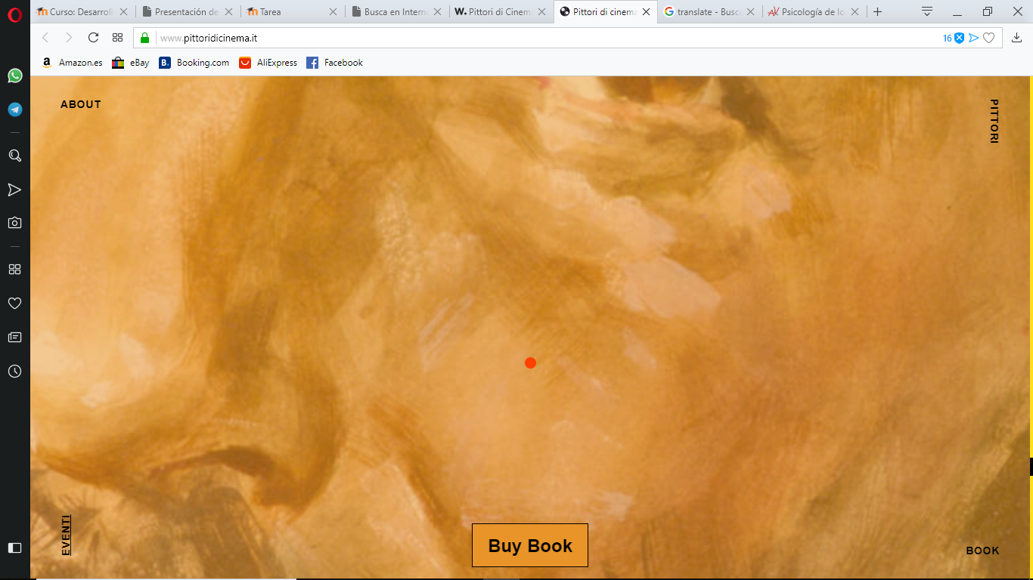

1. Una vez dentro de la imagen te muestra información sobre ella y todo el contenido que te quieren mostrar.

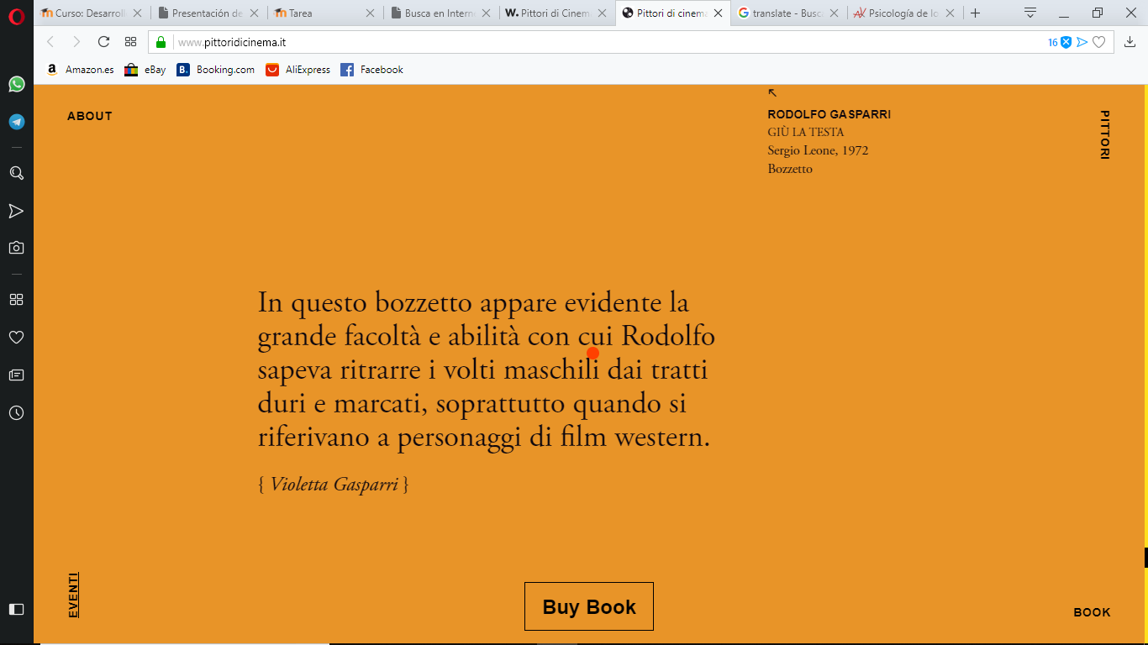

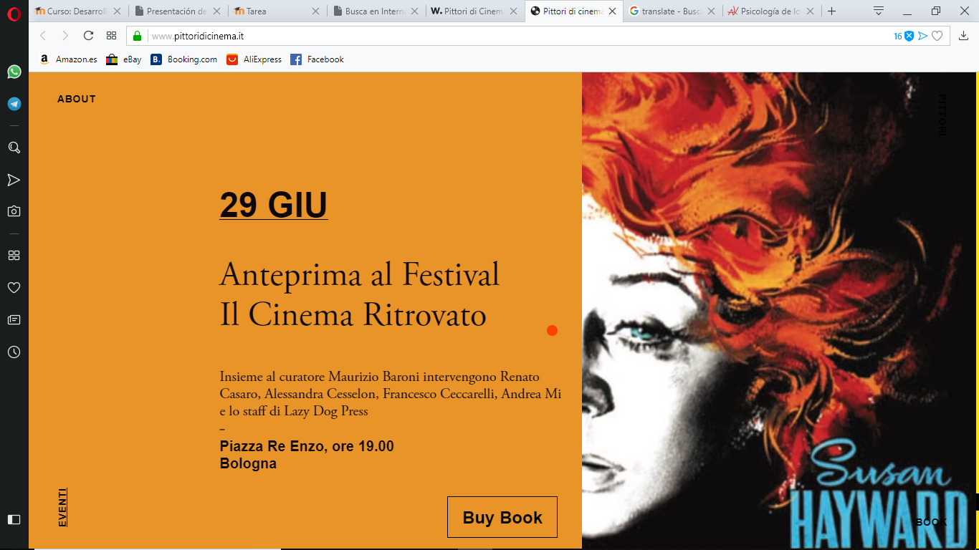

Esto sucede en todas las secciones de la página, por lo que la estructura es firme y no cambia. También podemos ver que el botón de comprar libro está siempre a la vista aunque cambiemos de sección.

Otra parte interesante son los colores elegidos, que depende de la sección es diferente. Los colores son los siguientes:

* Acerca de: El color elegido es el amarillo-dorado, que simboliza conocimiento, creatividad y placer.

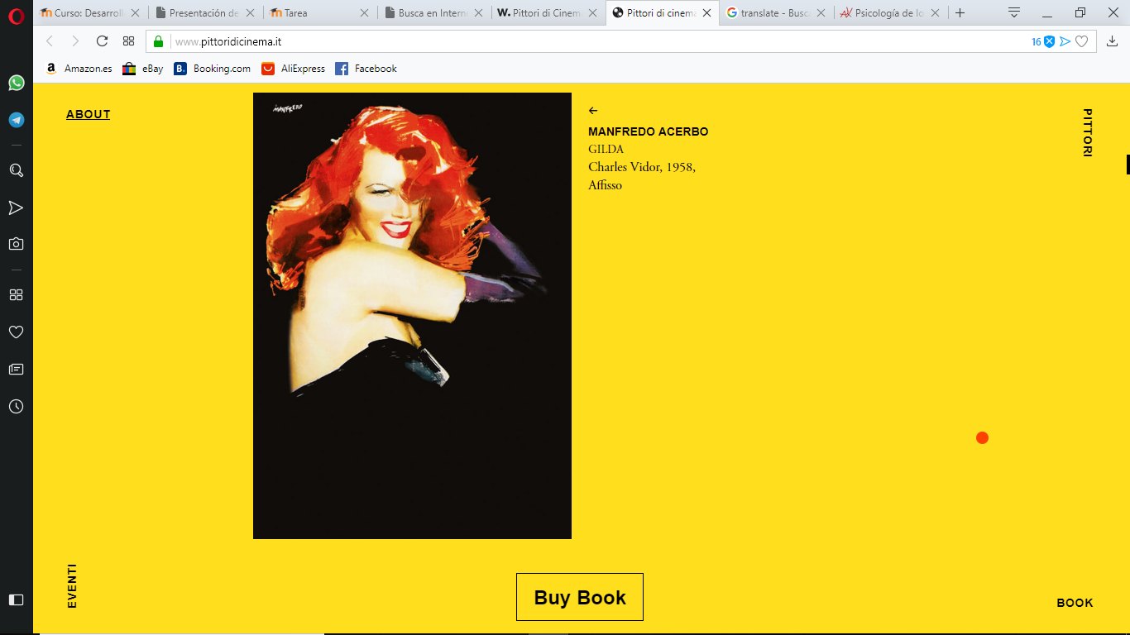

* Pintores: El color elegido es el rosa, que transmite relajación e influye en los sentimientos convirtiéndolos en amables, suaves y profundos.

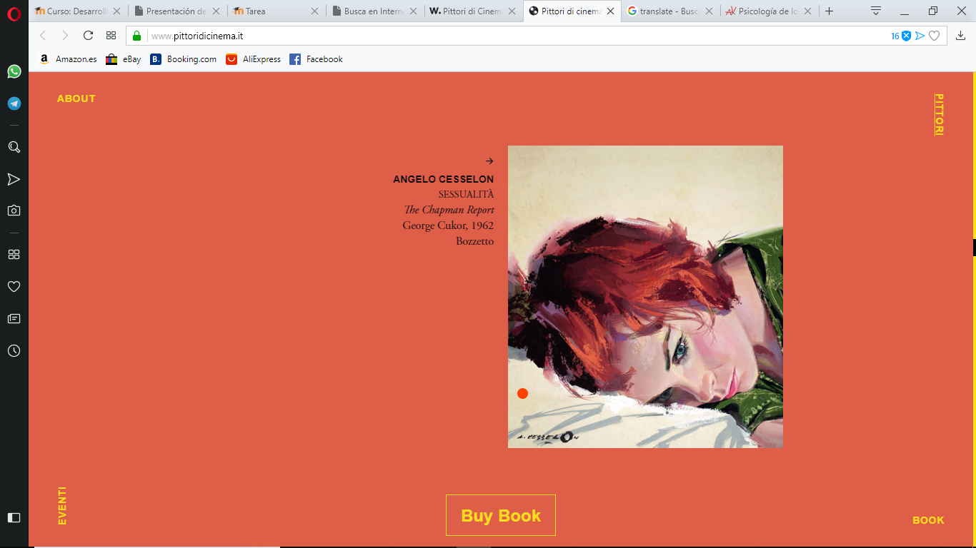

* Eventos: El color elegido es el naranja, que transmite entusiasmo, creatividad y éxito.

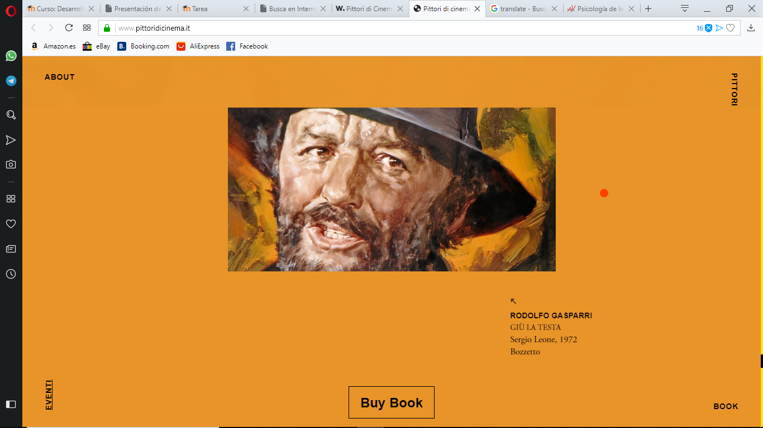

* Libro: El color elegido es otro tono del rosa, que transmite lo dicho antes.

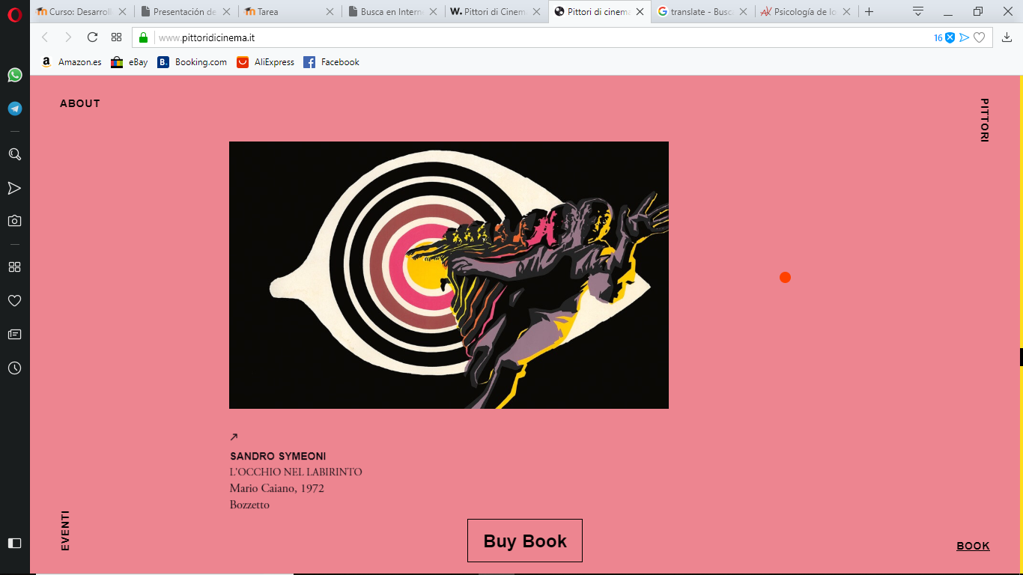

Podemos ver que, aunque hay distintos colores, todos coinciden en que transmiten creatividad, por lo que cumple muy bien su función.

|  |  |  |
| --- | --- | --- |
|  | **Puntos positivos** | **Puntos negativos** |
| **Colores** | Están bien elegidos. Transmiten sentimientos adecuados acorde a lo que la página muestra. | El color elegido en los botones de las secciones a veces no se ven ya que coinciden con una imagen del mismo color. |
| **Estructura** | Es innovadora, lo que atrae al visitante a verla, aunque el contenido no sea el que esperaba. | Al ser una estructura fuera de lo normal puede que el visitante no sepa manejarse. |
| **Iconos** | Ninguno | Ninguno |
| **Tipografía** | Letra clásica, acorde al contenido que muestra. | Ninguno |
| **Animaciones** | Son animaciones atractivas, que llaman la atención. | Ninguno |
| **Facilidad de navegación** | Navegación buena, cada sección está bien indicada. | La barra lateral de navegación es pequeña, por lo que puede que no se vea bien. |
| **Visionado del contenido** | Es bueno, ya que al ser una página limpia y simple el contenido se ve realmente bien. | Ninguno |
| **Tecnología empleada** | TweenMax, modernizr y jQuery. | Ninguno |

2) Sobre esa tabla, entre los dos miembros del grupo, atendiendo a las ventajas y desventajas de cada sitio web, debes asignar una puntuación (0-5) a cada ítem y luego sumar el resultado. Con esta tabla ya puntuada, ¿es más fácil argumentar cuándo un sitio es mejor que otro?

|  |  |  |  |
| --- | --- | --- | --- |
|  | **José Rafael** | **Mario** | **Javi** |
| **Colores** | 4 | 4 | 4 |
| **Estructura** | 5 | 4 | 4 |
| **Iconos** | 3 | 5 | 3 |
| **Tipografía** | 4 | 4 | 4 |
| **Animaciones** | 5 | 2 | 2 |
| **Facilidad de navegación** | 4 | 5 | 5 |
| **Visionado del contenido** | 5 | 5 | 4 |
| **Tecnología empleada** | 4 | 4 | 4 |
| **Total** | 33 | 33 | 30 |